www.sdb.org
INFORME ESTADÍSTICO DEL PRIMER AÑO - JUNIO 2003 A MAYO 2004
(Presentado al Consejo General, Junio 2004)

Período de tiempo:
Se trata de un informe sobre el funcionamiento del Portal, www.sdb.org, en su primer año de existencia. La investigación se basa en el examen objetivo llevado a cabo sobre datos diarios entre Agosto 2003 y Mayo 2004. [1]

Las fuentes:
El sistema diario de programación, que funciona en el Servidor de la Casa Generalicia de los Salesianos, es la principal fuente de este estudio. La información auxiliar (tal como el acceso al área reservada del portal o el recuento de palabras en el buscador) se ha obtenido de los datos de base del mismo Portal.

Terminología:
Para un mejor entendimiento de este informe es necesario tener presente el significado de las siguientes palabras:

Visitantes y Páginas:
En el presente informe se distingue entre "visitantes" y "páginas". Entendemos por "visita" o "visitante" una entrada en Internet desde cualquier IP address (dirección IP), es decir: desde un ordenador o sistema, computada una sola vez al día. Por "página" entendemos una página web, de contenidos estáticos o dinámicos, tales como htm*, asp*, etc., visualizada por un visitante.

Portal, Página Indice, Websites:
El siguiente diagrama muestra la estructura del Sitio en los dos primeros niveles de la entrada - la Página Indice y las Carpetas. El informe contiene datos obtenidos a partir del estudio de estos dos niveles solamente. No se ofrece el estudio sobre las subcarpetas.

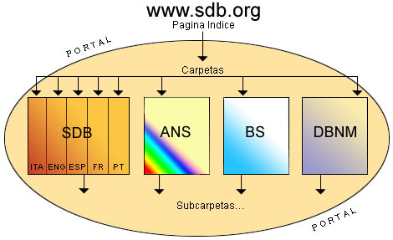

"El Portal" es todo lo que se encuentra dentro del espacio de la web, que se abre cuando se clica la dirección www.sdb.org. El portal alberga 4 websites principales que contienen un total de más de 10.000 páginas de información, 800 enlaces (links) a websites exteriores, un potente buscador y una área reservada protegida.

- La página principal con que se encuentra el visitante al entrar en el portal es la "Página Indice". En ella se registran todas las entradas en el Portal vengan de donde vengan, es decir, directamente, tecleando la dirección o tecleando una extensión (por ejemplo, (www.sdb.org) or by typing an extension (www.sdb.org/bs) e indirectamente a través de una página encontrada en un buscador (como Google, Altavista, etc.) o sirviéndose de una página enlazada con una website exterior.

Las"Webs" se encuentran dentro de carpetas contenidas en el portal. Hay una carpeta para cada una de las webs tituladas ANS, IL BOLLETTINO SALESIANO (BS) y DON BOSCO NEL MONDO (DBNM). Existen 5 carpetas para la web SALESIANOS DE DON BOSCO, una para cada lengua - Italiano, Inglés, Español, Francés y Portugués. Estas carpetas se dividen, a su vez, en muchas otras que contienen las numerosas páginas de la web.

Así pues:
- Una visita directa o indirecta en cualquier lugar del portal se cuenta como una visita en la Página-Indice.

- Una visita directa o indirecta realizada más de una vez al día usando la misma dirección se considera siempre como una visita a la Página-Indice.

- Una visita directa o indirecta a una página particular de una web se la considera como una visita a la Página-Indice y una visita a esa web particular (carpeta).

- Al entrar en el Portal, el visitante puede acceder a muchas páginas dentro de la web. Esta visita es computada como una visita a la web.

- El visitante puede entrar en la Página-Indice (con la dirección/URL) pero no tendrá acceso a ninguna página. Esta se computa como una visita a la Página-Indice solamente y no como una visita a la web.

Esperemos que esta compleja explicación sirva para esclarecer la comprensión de las estadísticas que verán más abajo.

1) VISITAS REGISTRADAS EN LA PAGINA-INDICE DEL PORTAL
De más de 471 visitas diarias al Portal en Agosto 2003, ha habido un crecimiento de 1534 visitas en Mayo 2004, es decir, un 225% de aumento. La tabla de abajo muestra el aumento del número total de visitantes al Portal por mes.

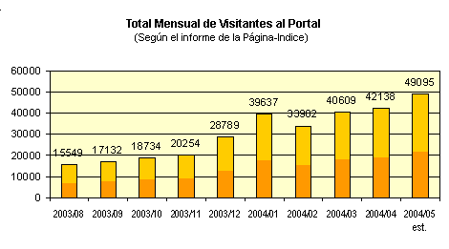
Tabla 1

La Tabla 2 muestra la media de visitas diarias al Portal, según información de la Página-Indice. (Cada una de las entradas a cualquier parte del Portal por cada dirección IP se registra en la Página-Indice sobre una base diaria.)

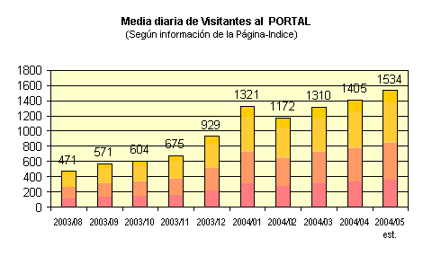
Tabla 2

2) VISITAS A LA WEB 'SDB' (o 'SDB.ORG')
Instalada en el Portal y formando parte de su identidad, se encuentra la web principal SALESIANOS DE DON BOSCO (SDB). La estructura interna del Sitio se despliega en 5 carpetas - una para cada lengua. La tabla muestra la media diaria de visitantes.

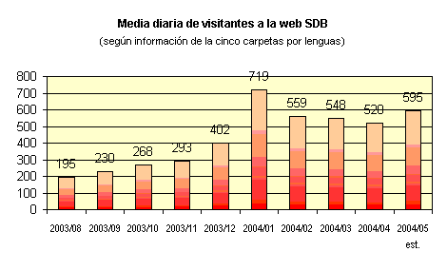
Tabla 3 :

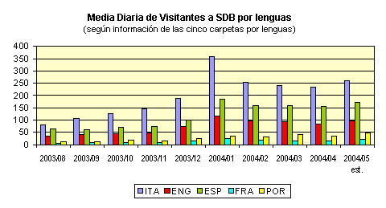
Tabla 4 :

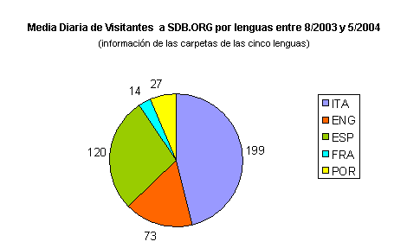
Tabla 5:

3) VISITAS A LAS WEBS - ANS, BS, DBNM:
La información diaria de los visitantes a las webs colocadas en el portal muestra un constante ascenso. Tanto ANS como DBNM tienen páginas en cinco lenguas; mientras que la del Boletín Salesiano está sólo en italiano.

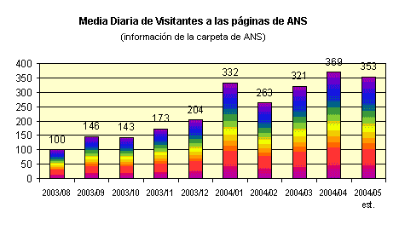
Tabla 6

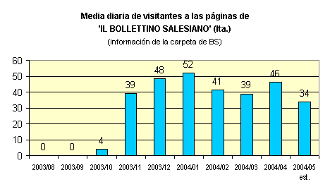
Tabla 7

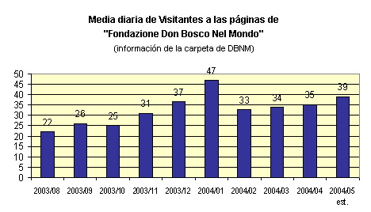
Tabla 8

Número de Donaciones recibidas a través del Credit Card System en la web DBNM: 18 (entre 10/10/2003 y 26/04/2004).

4. TODAS LAS WEBS - ESTUDIO COMPARATIVO:
En la Tabla 9, un estudio comparativo de todas las webs tomadas globalmente revela un aumento de visitantes. La web BS es la única con una sola lengua.

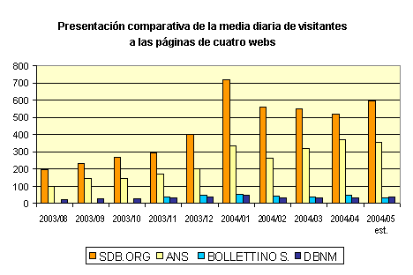
Tabla 9

La Tabla 10 presenta un estudio comparativo de todas las webs con referencia al informe de entradas de la Página-Indice del Portal. Por favor, tengan cuenta que el número de puntos de la Página-Indice es casi siempre ligeramente superior al total del número de visitantes a las webs. Esto se debe, con toda probabilidad, al hecho de que algunos visitantes entran solamente a la página principal del portal y vuelven a salir.

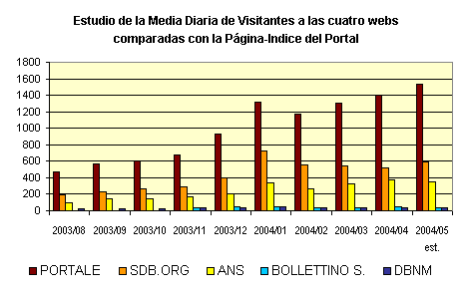
Tabla 10

5) SDB.ORG AREA RESERVADA:
El número total de usuarios registrados en el Area Reservada del Portal, a 20/5/2004, era de: 1801

La Tabla 11 muestra el número total de visitas válidas desde Noviembre 2003 hasta Mayo 2004. Por "visitas válidas" entendemos a todos aquellos que han logrado entrar en el Area Reservada. No se cuentan los intentos fallidos y las visitas hechas por el Responsable de la web.

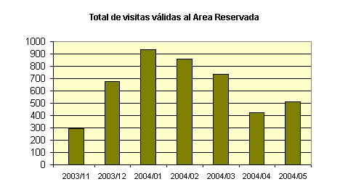
Tabla 11

La tabla 12 muestra la media diaria de visitas válidas (ver el significado de "válidas" arriba)

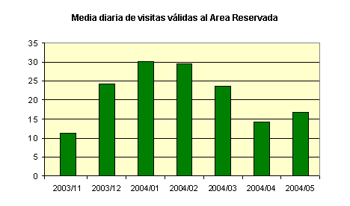
Tabla: 12

6) NEWS LETTERS:
Desde el 01/12/2003 al 20/05/2004, la "newsletter" 'SDB.ORG UPDATES' se ha mandado a un total de 6421 direcciones dos veces por semana (de las que 616 se han registrado voluntariamente a través del mecanismo en la web).

Desde el 18/03/2004 al 20/5/2004 la "newsletter" 'ANS INFO LETTER' se manda a un total de 4280 direcciones dos veces por semana.

Los mails fallidos, devueltos a causa de cambio de dirección, bloqueos en el servidor, etc., varían entre 5 y 10% de los totales mencionados.

7) BUSCADOR:
Duriante el período del 01/12/2003 al 20/05/2004, el número total de palabras buscadas fue de 14722 (una media diaria de 96 palabras).

8) FORUMS:
Forums en el Area Reservada: (del 25/06/2003 al 20/5/2004)
Número de forums: 8
Mensajes: 107
Forums abiertos: (del 17/04/2004 al 20/5/2004)
Número de forums: 4
Mensajes y Comentarios: 97

9) CARGA DE ARCHIVOS:
Desde el 01/12/2003 al 20/05/2004, el número total de documentos cargados en el Area Reservada es de 623: una media diaria de 7,5.

10) NOTICIA ACCESOS:
Número total y mediade accesos a una sola noticia de ANS en todas las lenguas (2004):

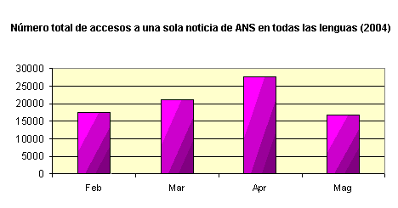
Tabla 13

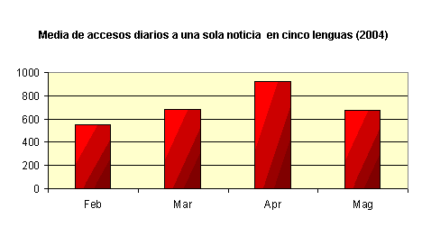
Tabla 14

11) NOTICIAS ENVIADAS A UN AMIGO:
De Diciembre 2003 a Mayo 2004, el número total de noticias a través del servicio "Envía a un amigo" fue de 395 (una media diaria de 3,5).

12) LINKS (Enlaces)
Número total de Links: 708

---------------------------

Evaluación:
El examen de los datos ofrecidos más arriba revela:

Aspectos positivos:
- Se evidencia un aumento generalizado de las visitas diarias al portal (y a las webs) de 471 (Ag. 2003) a 1534 (Mayo 2004), a razón de 225%

- Con la introducción de las e-newsletter or updates ("cartas de noticias electrónicas" o "puestas al día") informando a los usuarios de los cambios en las webs, se percibe un aumento significativo de visitantes tanto a SDB como a ANS: en el caso de SDB ( de 293 a 402 en Noviembre-Diciembre 2003) y en el de ANS (de 263/321 a 369 en Feb/Marzo/Abril 2004).

- El número más alto de visitas a todas las webs del portal se obtuvo en Enero - presumiblemente por el recuerdo de cuatro santos en ese mes (Variara, Vicuña, De Sales y Don Bosco) y por la publicación del comentario sobre el Aguinaldo.

- La Media de visitantes de diferentes lenguas se mantiene estable a lo largo del año .(ver la tabla 5)

Retos:
- Los datos sobre el Area Reservada que empezó en Agosto 2003, revelan que es ya utilizable como medio de interacción entre los 1801 miembros registrados- ya sea del centro a la periferia o viceversa.

- Algunos Foros en el Area Reservada han terminado sin tener participantes, a pesar de las invitaciones electrónicas a participar.

- Las emisiones del Grupo E-mail desde las Oficinas Centrales a miembros inscritos han sido usadas en 7 ocasiones.

- El Credit Card System de donaciones a través de la web DBNM necesita la atracción de más visitantes.

- Las razones de esta falta de participación podrían situarse desde la falta de percepción del Area Reservada como herramienta de interacción hasta la incapacidad de encontrar el tiempo para acceder al sistema.

Echando un vistazo a los datos expuestos, podríamos decir que el Portal cuenta ya con su modesta historia de éxitos. Digo modesta porque necesita todavía más "compradores". El número más alto de visitas diarias al Portal (1534 en Mayo 2004) a duras penas llega a una décima parte del número total de Salesianos y tan solo a una pequeña porción de toda la Familia Salesiana. ¿Quiere decir esto que sólo una décima parte visita la web diariamente mientras los otros se abstienen? ¿O más bien que la web tiene 23.010 visitas cada quince días (es decir: 1534 X 15)? Aún no hemos dado con la manera de saberlo. Sea cual fuere el caso no cabe duda de que una mayor publicidad del Portal y el esfuerzo continuo para ofrecer más calidad, con una pertinente puesta al día, podrán asegurar que este instrumento global de información y de interacción se use mejor, dentro y fuera del mundo Salesiano.

Este informe ha sido procesado por Don George Bonardi, responsable del Portal en el Servidor de la Casa Generalicia y creador del Daily Log (acceso al Sistema) del que se ha tomado gran parte de la información de este informe estadístico.

Peter Gonsalves, SDB
Coordinador: www.sdb.org
24-05-2004

[1] . Las estadísticas de Mayo 2004 son cálculos aproximados detallados (es decir, correctos en un 0-5%). Los datos objetivos recogidos llegan hasta el 18 de Mayo, fecha límite del informe antes de su publicación. La estimación se basa en el cálculo sobre la media de visitas diarias durante los primeros 18 días del mismo mes.

